Техническое задание
№ | Требования Заказчика |  |  | Предложение Поставщика
 | Наименование и технические спецификации/ фото |  | Кол-во и адрес поставки | Предлагаемая техническая спецификация и фото | Количество | Цена за ед. | Общая стоимость
1. | Сейф несгораемый  - Размеры внешние, мм (ВхШхГ): 1275x711x581  - Размеры внутренние, мм (ВхШхГ): 1034x546x418  - Вес, кг: 291  - Объём, л: 236/26  - Класс огнестойкости: 60Б  - Количество полок: 2  - Кассовое отделение (трейзер): +  - Размеры трейзера, мм (ВхШхГ): 135/515/372  - Тип замка: Кодовый электронный + ключевой  - Цвет: Корпус - оттенок коричневого с эффектом молотковой эмали, дверь - оттенок зеленого с эффектом молотковой эмали  - Тип покрытия: Порошковое  - Производитель: Промет | 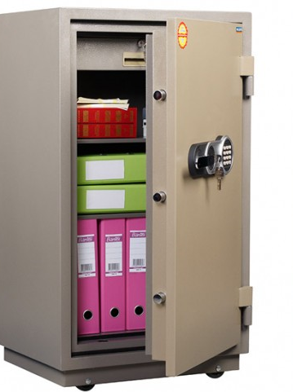 | 1 шт. Жалал-Абадская область, г. Кара-Куль, ул. Ленина 16 «б»
 | ИТОГО:
При оценке заявок необходимо предоставить образец для проверки на соответствие требованиям Техзадания

